**Qué es el *changelog***

Es un fichero que contiene todos los cambios que se requieren aplicar en la base de datos. Estos ficheros pueden ser XML, YAML, JSON o SQL. A continuación, algunos ejemplos:

**Figura 1**

*Fichero XML*

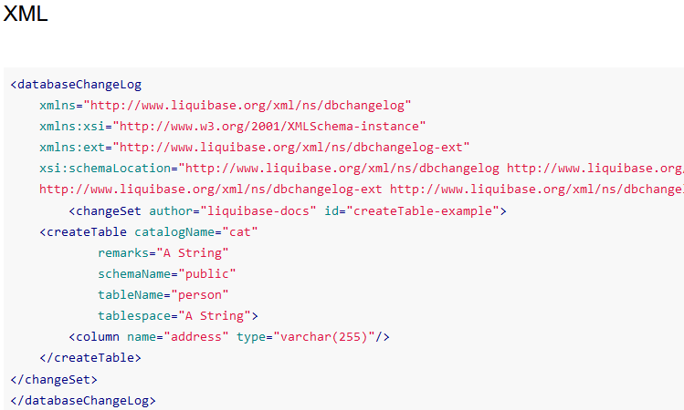

*Nota:* adaptado de Arango. (2017). <https://sdos.es/blog/gestiona-el-versionado-de-los-scripts-de-base-de-datos-con-liquibase>

**Figura 2**

*Fichero YAML*

Nota: adaptado de Arango. (2017). <https://sdos.es/blog/gestiona-el-versionado-de-los-scripts-de-base-de-datos-con-liquibase>

**Figura 3**

*Fichero JSON*

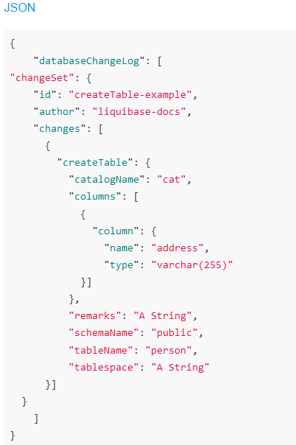

*Nota:* adaptado de Arango. (2017). <https://sdos.es/blog/gestiona-el-versionado-de-los-scripts-de-base-de-datos-con-liquibase>

Configuración en un proyecto en *Maven.*

Lo primero que se debe realizar es incluir el plugin en el fichero pom.xml, donde permitirá ejecutar *Liquibase* en el proyecto:

**Figura 4**

*Configuración en un proyecto en Maven*

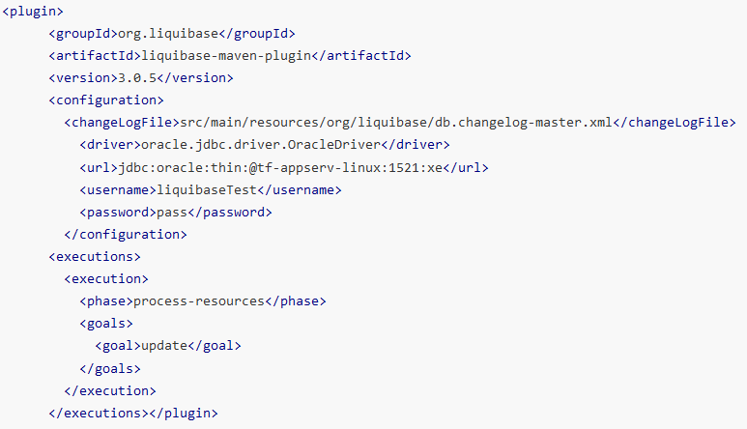

*Nota:* adaptado de Arango*.* (2017). <https://sdos.es/blog/gestiona-el-versionado-de-los-scripts-de-base-de-datos-con-liquibase>

*Liquibase* permite la conexión a la base de datos por medio de un *datasource* definido en el entorno de *spring*, pero se debe realizar la ejecución de forma automática en el arranque de la aplicación.

Estructura del directorio de puentes en *Java.*

**Figura 5**

*Estructura del directorio en Java*

*Nota:* adaptado de Arango. (2017) <https://sdos.es/blog/gestiona-el-versionado-de-los-scripts-de-base-de-datos-con-liquibase>

**Figura 6**

*Fichero DB.CHANGELOG-MASTER.XML*

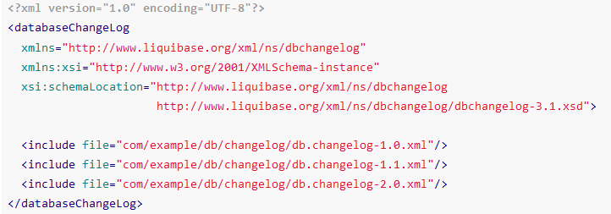

*Nota:* adaptado de Arango. (2017). <https://sdos.es/blog/gestiona-el-versionado-de-los-scripts-de-base-de-datos-con-liquibase>

**Figura 7**

*Fichero DB.CHANGELOG*

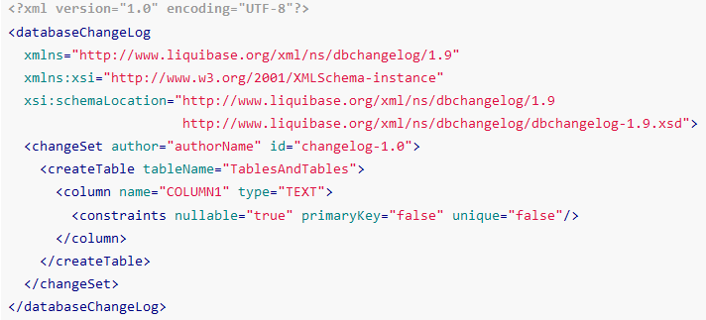

*Nota:* adaptado de Arango. (2017). <https://sdos.es/blog/gestiona-el-versionado-de-los-scripts-de-base-de-datos-con-liquibase>

Una vez declarados cada uno de los ficheros, realizamos la ejecución mediante el correspondiente comando *maven*:

*mvn liquibase:update*

En caso de que ya se tenga el desarrollo de una base de datos, Liqui base permite la generación automática de todos los *changelogs* necesarios basándose en una base de datos ya existente. Para ello, debes descargar los ejecutables (línea de comandos) y lanzarlos mediante el siguiente comando:

**Figura 8**

*Liquibase update*

*Nota:* adaptado de Arango. (2017). <https://sdos.es/blog/gestiona-el-versionado-de-los-scripts-de-base-de-datos-con-liquibase>

**Referencias bibliográficas**

Arango. (2017).Gestiona el versionado de los scripts de base de datos con Liquibase. SDOS. <https://sdos.es/blog/gestiona-el-versionado-de-los-scripts-de-base-de-datos-con-liquibase>